Ruleta de anticipación

Queridas familias, junto con saludar queremos sociabilizar sobre la importancia de poder trabajar con la ruleta de anticipación.

En estos tiempos, en donde poder estructurar rutinas con los niños y niñas resulta una tarea compleja, y producto de esto vemos a los mas pequeños de la casa, ansiosos y estresados.

Queremos invitarlos a realizar esta ruleta, la que les proporcionará una idea organizada de las actividades que se van a realizar durante el día.

En esta ruleta, desglosaremos las distintas actividades del día, mediante pictogramas o mediante frases con texto y pictogramas, atendiendo a las rutinas que tiene de cada familia.

Esperando poder apoyarlos en este proceso y ayudarlos a crear espacios más organizados en casa

Se despiden las Tías.

Ejemplo de como poder realizar la ruleta

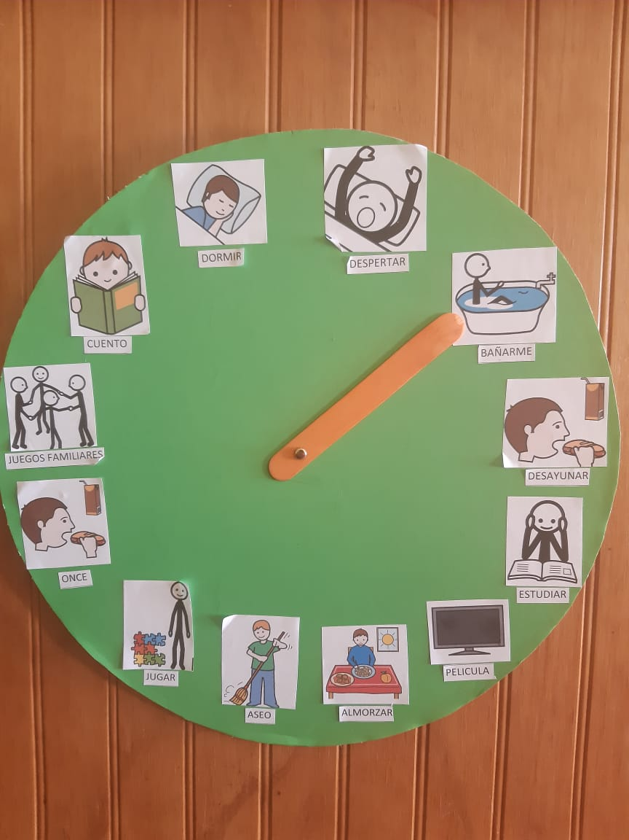

Página web para obtener más pictogramas <http://www.arasaac.org/index.php>

 

levantarse bañarse desayunar

 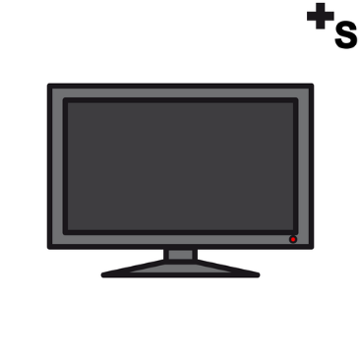 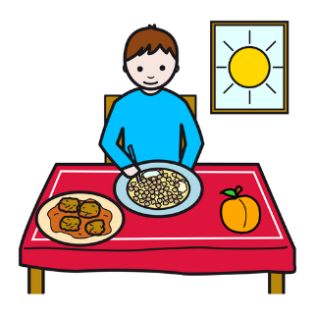

estudiar mirar una película almorzar

  

hacer el aseo juagar tomar once



jugar en familia leer un cuento dormir

|  |
| --- |
| DESPERTAR |
| BAÑARME |
| DESAYUNAR |
| ESTUDIAR |
| PELICULA |
| ALMORZAR |
| ASEO |
| JUGAR |
| ONCE |
| JUEGOS FAMILIARES |
| CUENTO |
| DORMIR |